利通大厦

塔吊第一爬升步核心筒施工承载力计算与爬升架优化设计计算

计算：林冰 博士

中国建筑工程总公司技术中心

20009年3月

第1章 总说明

1.1 计算依据
1）《钢结构设计规》（GB50017-2003）
2）《建筑结构荷载规》（GB50009-2001）
3）《混凝土结构设计规》（GB50010-2002）
4）《利通广场设计图纸》
5）《利通广场工程M600D塔吊安装施工方案》

1.2 计算容
1）M600D塔吊第一爬升步核心筒施工承载力计算
2）塔吊爬升架设计计算

1.3 说明

1.3.1 荷载工况的选取
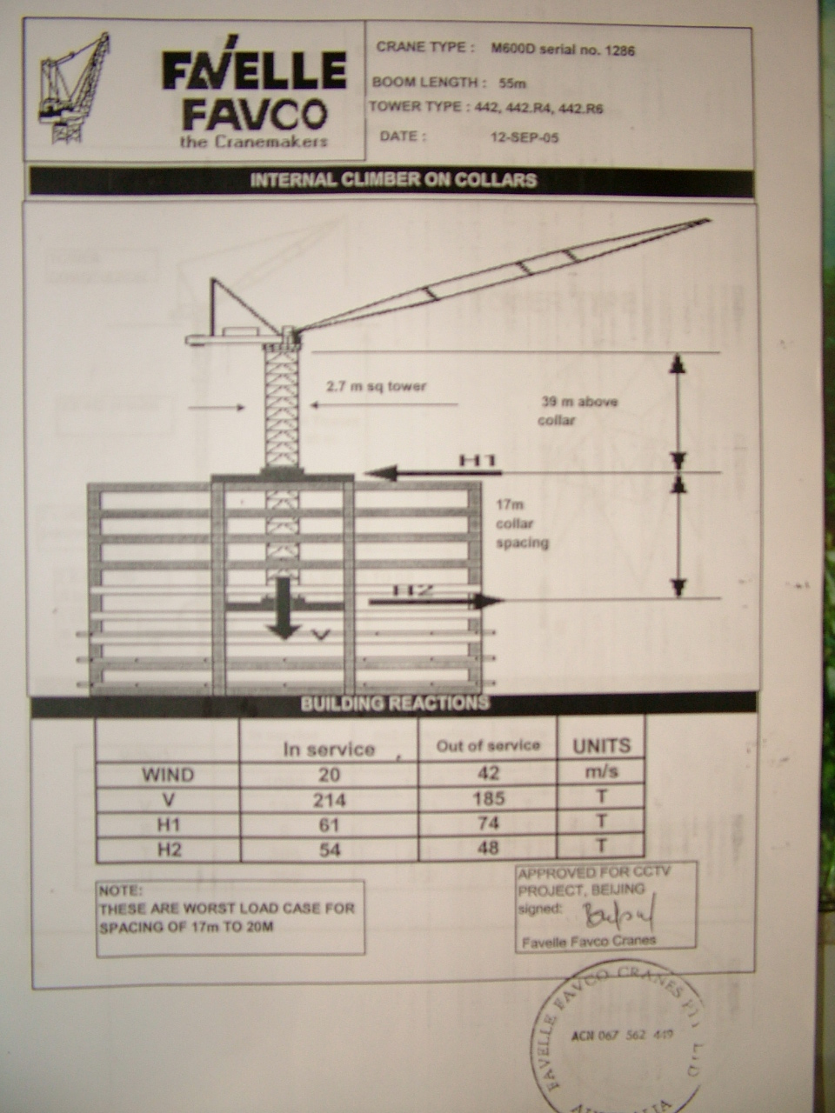
根据M600D塔吊的性能参数与工作状态和非工作状态的力学参数，见图1.1所示，经计算分析，利通大厦塔吊臂转动时，对核心筒而言，
图1.1 M600D塔吊参数
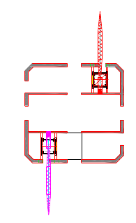
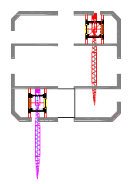
可能形成如图1.2所示的两种不利的工况，此时，塔吊的水平支承反力对核心筒的影响最为不利。因此，对塔吊第一爬升步核心筒的施工承载力计算取图1.2所示的两种工况。另外，第一爬升步的计算暂时忽略风荷载的影响。
塔吊工况一
塔吊工况2
图1.2 塔吊对核心筒的不利工况

1.3.2 其他说明
1）计算采用大型通用计算软件ansys程序，核心筒的单元采用shell188壳单元，可考虑核心筒中配筋的影响；2）计算中主要复核在塔吊产生的水平施工荷载和竖向施工荷载影响下混凝土核心筒的主拉应力是否超过规的设计值。由于核心筒施工时混凝土的养护达不到28天期龄，根据研究，混凝土的早期强度增长较快， 7天期龄强度能达到混凝土强度的70%左右，后期强度增长缓慢，因此，塔吊爬升施工时，取核心筒混凝土强度设计值的70%作为校核指标。3）荷载的动力系数取1.2。

第2章 第一爬升步核心筒施工承载力计算

2.1 计算模型
根据塔吊爬升方案，第一施工步时在-1层底板处安装首道爬升梁，在首层+9.800安装第二道爬升梁，建立该施工步核心筒的有限元模型，如图2.2-图2.3所示。
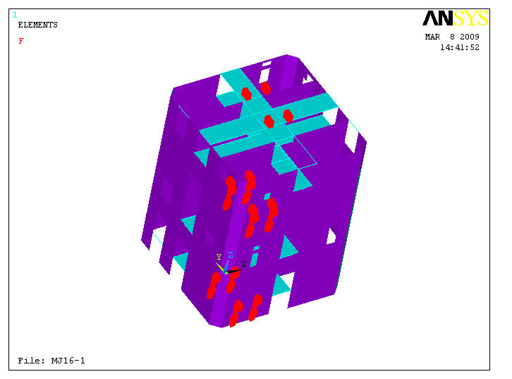  图2.1 整体模型 | 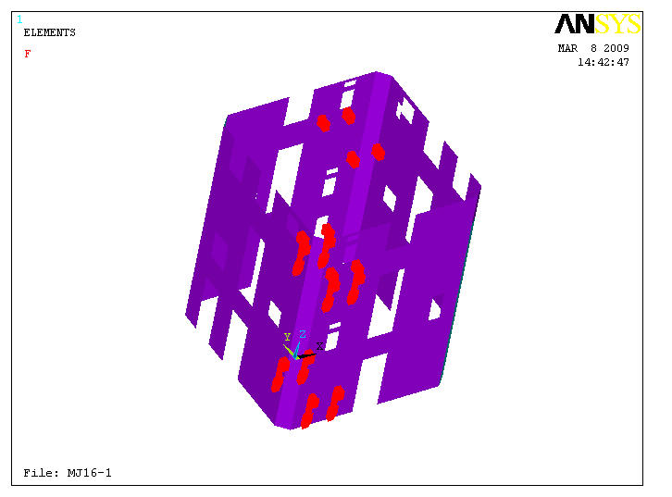  图2.2 外筒模型
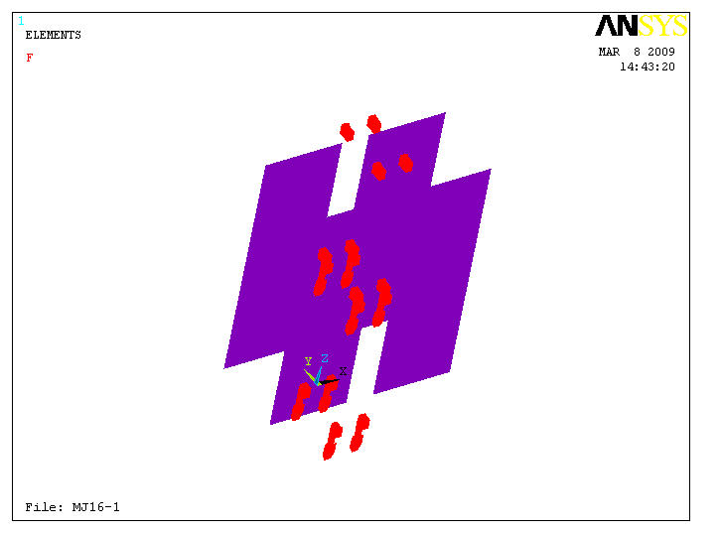
图2.3 墙模型

2.2 计算结果

2.2.1 无塔吊爬升时核心筒的应力状态
为了验算计算结果的可靠性，首先对没有塔吊爬升荷载作用下混凝土的应力状态进行计算，混凝土核心筒的主拉应力分布如图2.4所示。由计算结果可知，在没有塔吊爬升荷载作用下，混凝土核心筒的最大主拉应力约为0.74MPa，小于C80混凝土的主拉应力设计值2.22MPa的0.7倍，即1.55MPa。说明计算结果可考，也满足规要求。
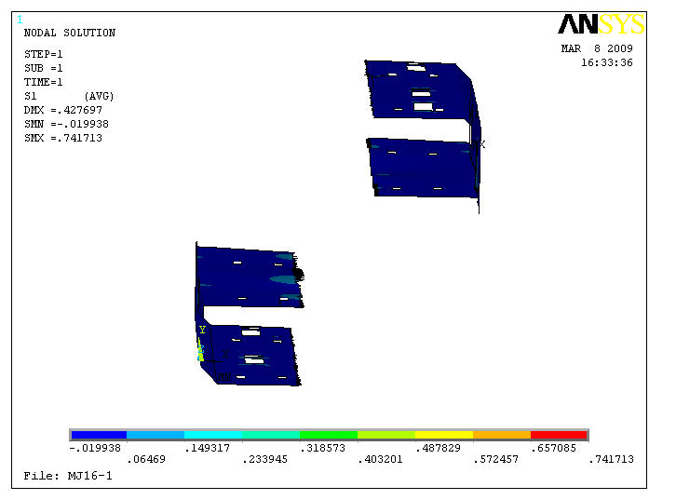
图2.4 无塔吊爬升荷载时核心筒的主拉应力（MPa）

2.2.2 荷载工况一作用下核心筒的主拉应力

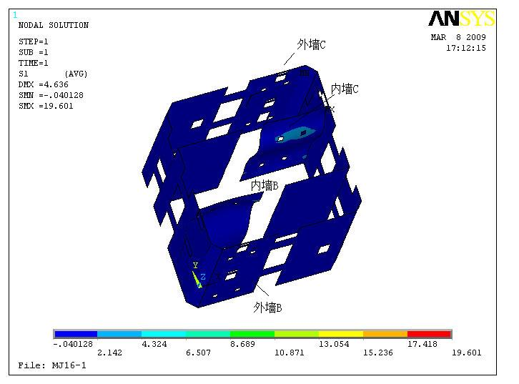
图1.5 荷载工况一作用下核心筒的主拉应力（MPa）
荷载工况一作用下核心筒的整体应力分布情况如图2.5所示。在墙梁连接处和尖角处，计算所得局部应力集中较为严重，替除非塔吊爬升架作用点局部应力集中部位后，分别考察图2.5中所示的外墙B、墙B、外墙C和墙C，计算结果分别如图2.6-图2.11所示。通过计算结果可知，在荷载工况一作用下，塔吊第一爬升步时，核心筒700mm后外墙的主拉应力满足要求，而核心筒350mm后剪力墙墙的主拉应力过大，可能会引起墙体的开裂，不满足规的要求。
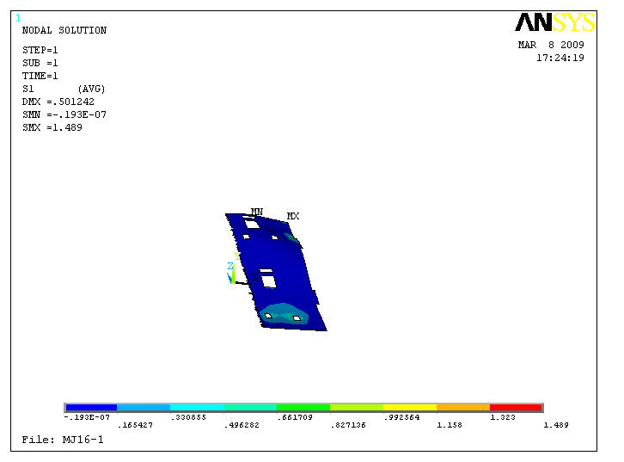
图2.6 荷载工况一作用下核心筒外墙B的主拉应力（MPa）
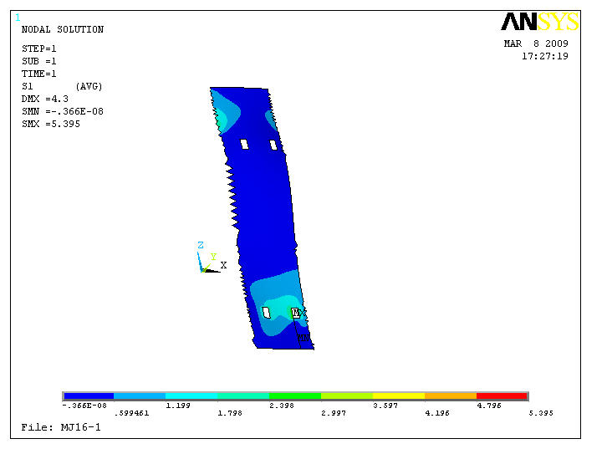
图2.7 荷载工况一作用下核心筒墙B的主拉应力（MPa）
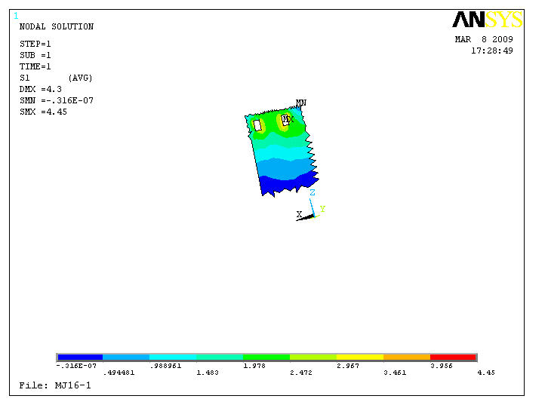
图2.8 荷载工况一作用下核心筒墙B上爬升梁处主拉应力（MPa）

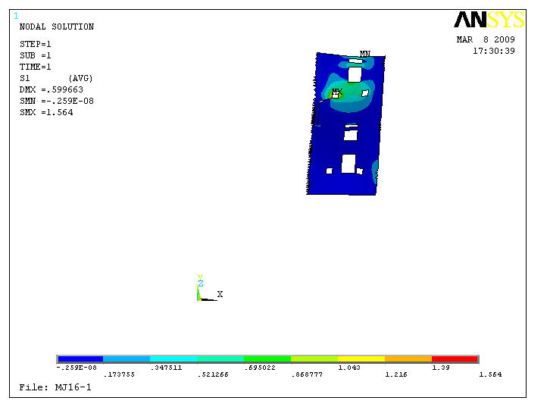
图2.9 荷载工况一作用下核心筒外墙C的主拉应力（MPa）
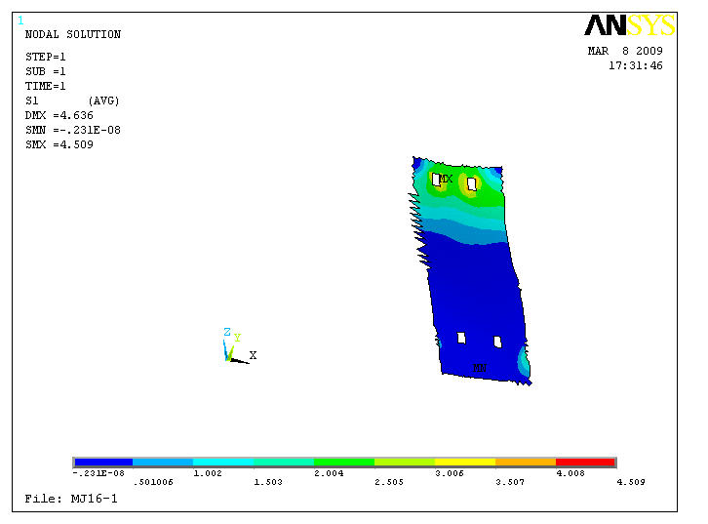
图2.10 荷载工况一作用下核心筒墙C的主拉应力（MPa）
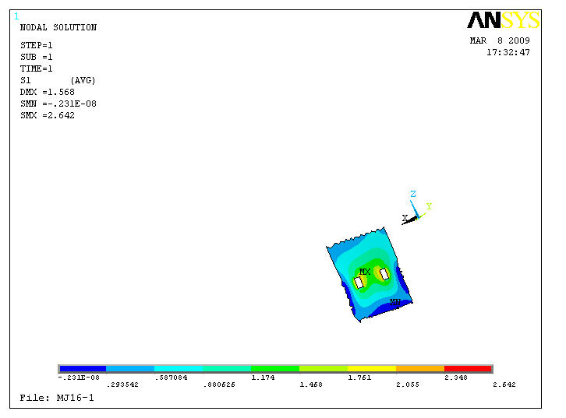
图2.11荷载工况一作用下核心筒墙C下爬升梁处的主拉应力（MPa）

2.2.3 荷载工况二作用下核心筒的主拉应力
荷载工况二作用下的计算结果见图2.12-图2.17所示。由计算结果可知，只有外墙B处的主拉应力满足规要求，其它部位均不满足要求。
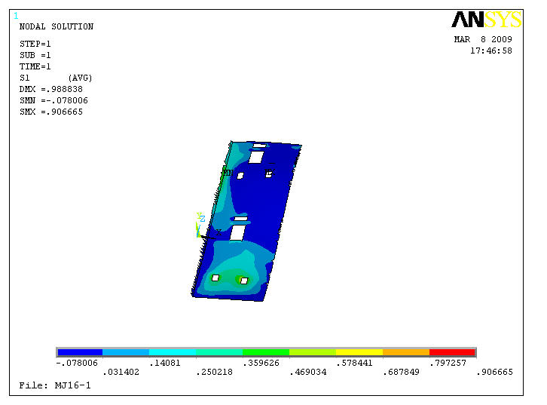
图2.12 荷载工况二作用下核心筒外墙B的主拉应力（MPa）
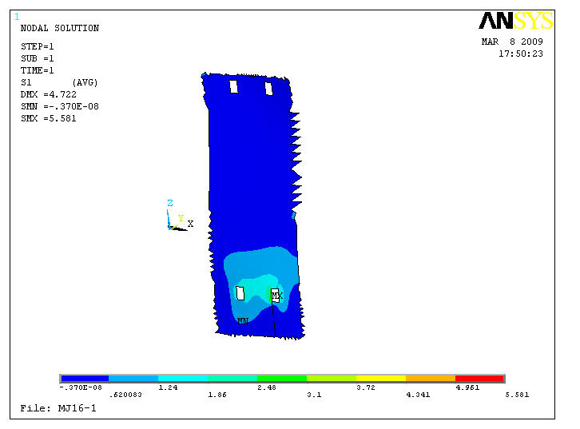
图2.13 荷载工况二作用下核心筒墙B的主拉应力（MPa）
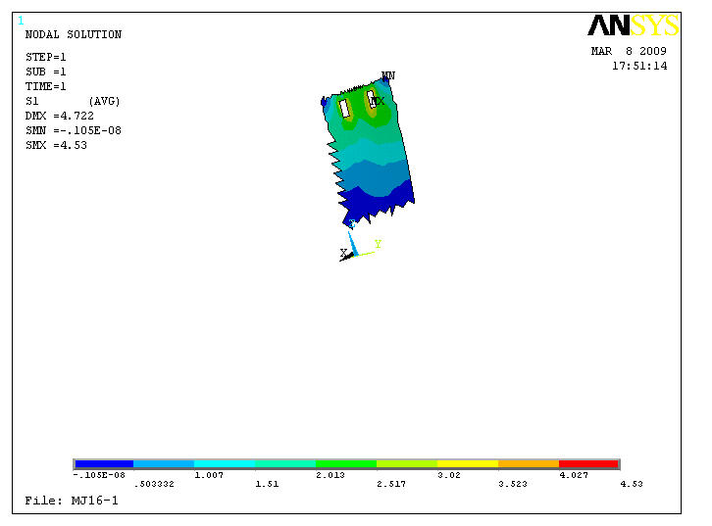
图2.14 荷载工况二作用下核心筒墙B上爬升梁处主拉应力（MPa）
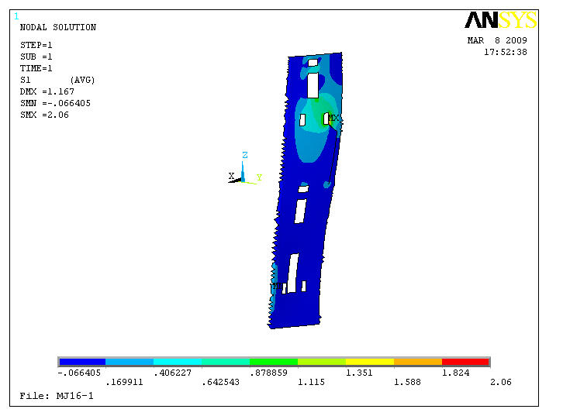
图2.15 荷载工况二作用下核心筒外墙C的主拉应力（MPa）
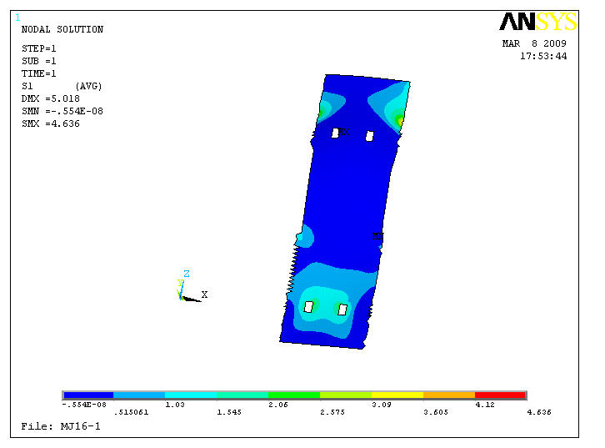
图2.16 荷载工况二作用下核心筒墙C的主拉应力（MPa）
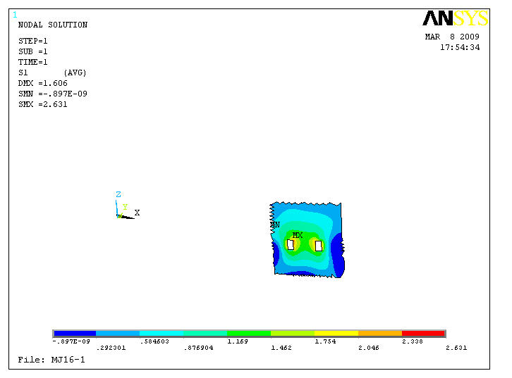
图2.17 荷载工况二作用下核心筒墙C下爬升梁处的主拉应力（MPa）

2.2.4 小结
从第一爬升步两种工况的计算结果可知，塔吊爬升产生的施工荷载对核心筒的面外承载能力具有较大的影响，混凝土墙可能开裂，建议采用施工加固措施。随着塔吊爬升高度的增加，核心筒的厚度和混凝土强度均降低，同时风荷载的作用也不容忽视。因此需要在考虑风荷载的情况下，对后续爬升步核心筒混凝土强度进行施工承载力验算，以保证施工质量和施工安全。

第3章 M600D塔吊爬升架设计计算

3.1 爬升梁优化设计计算
图3.1 爬升梁几何尺寸

根据塔吊的性能参数与荷载工况，本节对中建正和建筑机械施工塔吊爬升梁的原设计方案进行优化设计，有两种可选方案，一是如图3.1所示的等截面梁，二是如图3.1所示的变截面梁，两种截面的梁，均取上翼缘厚度t1=34mm，下翼缘厚度t2=28mm，腹板厚度tw= 22mm，加劲板厚度t=20mm，其它长度信息和构造措施不变，见图3.1与原设计方案。钢材强度等级为Q235。

3.1.1 设计计算
1）对于图3.1所示的等截面梁，利用ansys软件的beam188单元，建立几何模型如图3.2所示。偏于安全地，塔吊的竖向荷载取工作状态的最大荷载v1=214t，水平荷载取非工作状态的荷载H1=74t，并考虑1.2倍的动力系数。梁端的支承条件按照两端简支考虑（与原设计图纸的构造措施有所不同）。
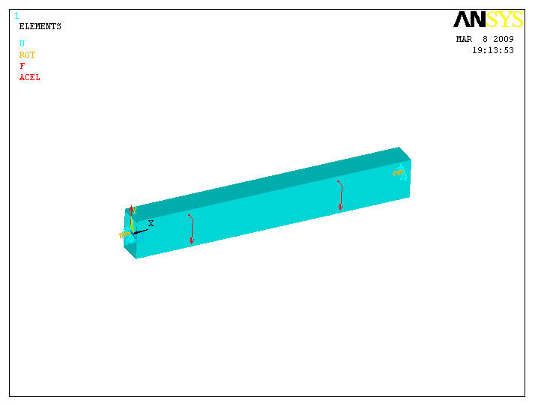
图3.2 等截面梁几何模型
等截面梁的正应力计算结果如图3.3所示，竖向变形计算结果如图3.4所示，水平变形计算结果如图3.5所示。通过计算结果可知，等截面爬升梁的正压应力约为161MPa，最大正拉应力约为170MPa，小于钢材屈服强度设计值205MPa，满足要求，同时，梁截面的翼缘和腹板宽厚比也满足局部稳定的要求。梁的竖向挠度约为5.6mm，水平挠度约为4.4mm，最大挠度7.2mm，满足变形要求。
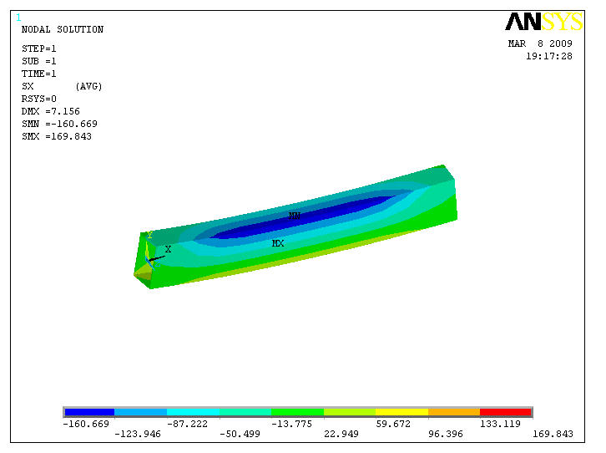
图3.3 等截面爬升梁的应力(MPa)
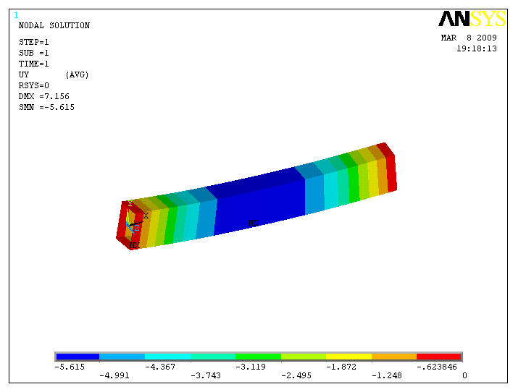
图3.4 等截面爬升梁的竖向变形(mm)

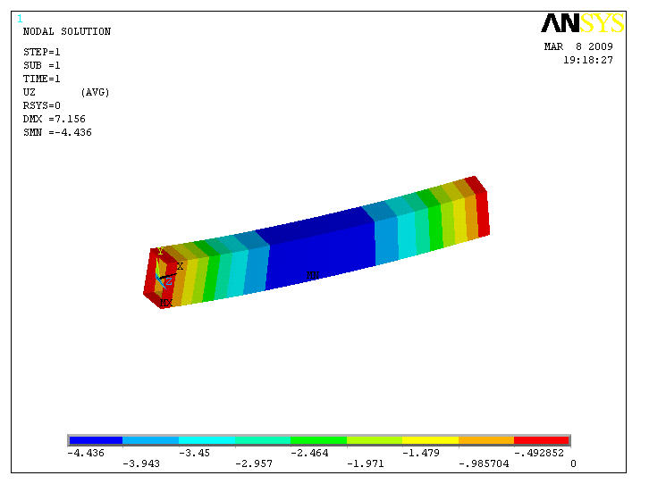
图3.5 等截面爬升梁的水平变形(mm)

2）对于图3.1所示的变截面梁，几何模型如图3.6所示，荷载的取值等于等截面梁一样。计算结果如图3.7-图3.9所示。通过计算结果可知，变截面爬升梁的正压应力约为152MPa，最大正拉应力约为161MPa，小于钢材屈服强度设计值205MPa，满足要求。梁的竖向挠度约为5.8mm，水平挠度约为4.3mm，最大挠度7.2mm，满足变形要求。与等截面梁相比，除了应力略有区别外，变形值则相当。从经济效益来分析，在不考虑短板、加劲肋等构造措施的情况下，等截面梁的用钢量约为2800kg，变截面梁的用钢量约为2700公斤，但考虑到变截面梁的加工费用要高于等截面梁，因此，变截面梁的整体成本未必比等截面梁经济。
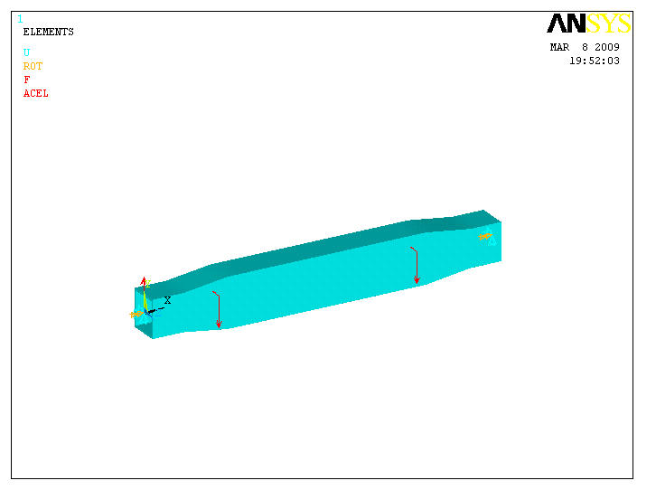
图3.6 变截面梁几何模型
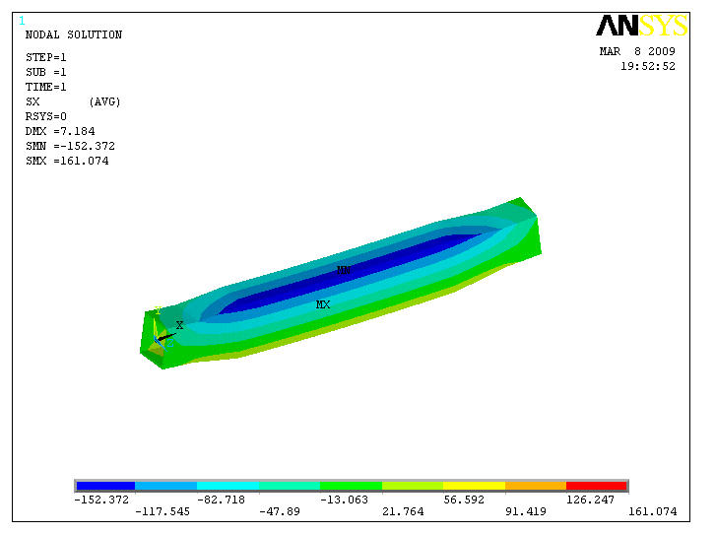
图3.7 变截面梁正应力（MPa）
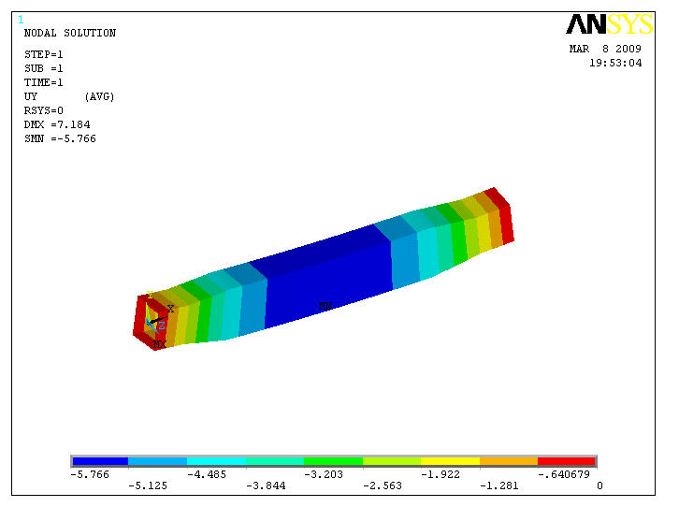
图3.8 变截面梁竖向变形（mm）
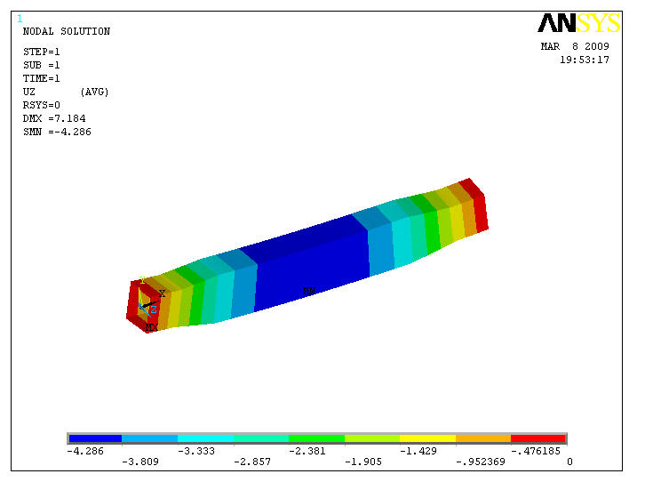
图3.9 变截面梁水平变形（mm）

3）为了对上述计算结果进行进一步的验证，采用更为精确的shell181板壳单元建立等截面梁的几何模型，考虑加劲肋构造措施，进行计算。计算结果如图3.10-图3.12所示。Shell181板壳单元梁的正应力和变形值略小于beam188梁单元等截面梁和变截面梁的正应力和变形值，主要是因为beam188单元不能考虑加劲肋、端板等构造措施，而shell181单元则可以考虑这些构造措施，其计算结果应该比beam单元更精确。
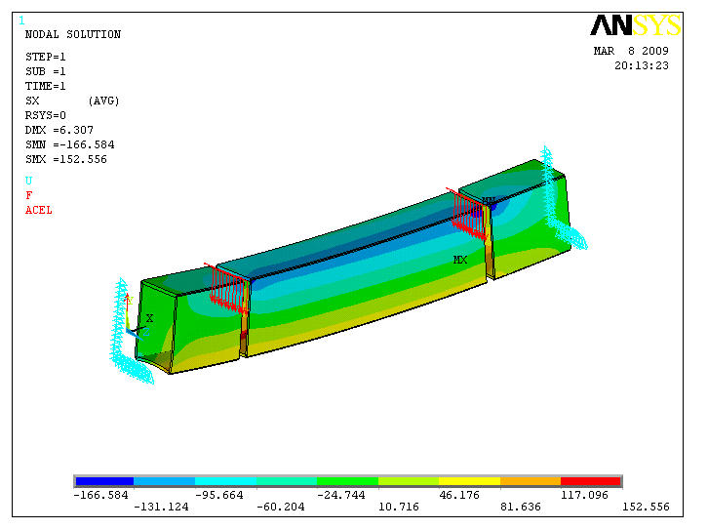
图3.10 板壳单元等截面梁的正应力（MPa）
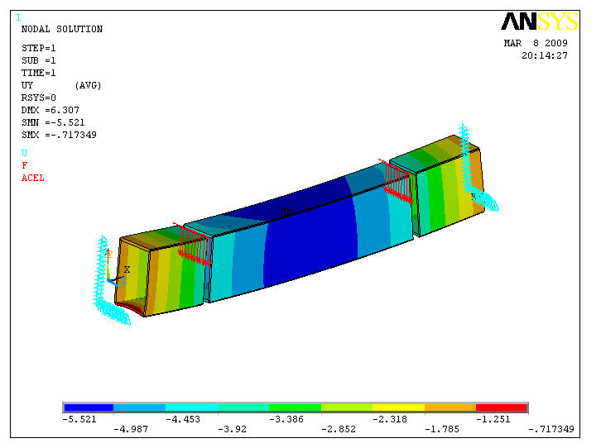
图3.11 板壳单元等截面梁的竖向变形（mm）
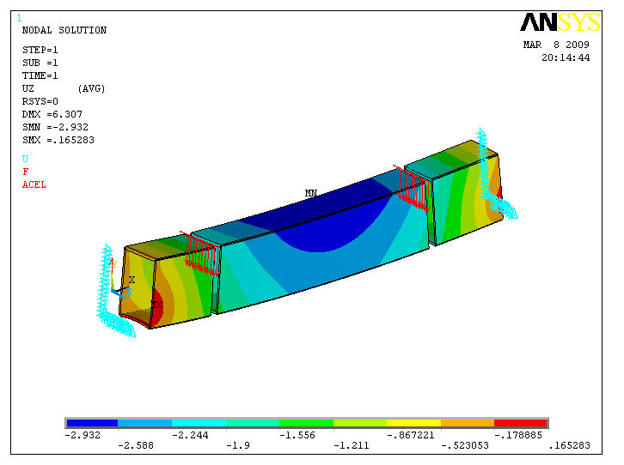
图3.11 板壳单元等截面梁的水平变形（mm）

3.1.2 方案比选
总体上，三个计算模型所得结果大体相当，在考虑构造措施的情况下，按照原设计方案每根爬升钢梁的用钢量约为4吨，本节计算的用钢量约为3吨，每根钢梁可节约用钢量约1吨左右，而力学性能相当，建议采用本节优化设计后的等截面梁或者变截面梁。

3.2 牛腿与预埋件计算

3.2.1 设计计算

图3.12 牛腿截面尺寸
采用如图3.12所示截面尺寸的牛腿，建立牛腿与埋件受力计算的几何模型，如图3.13所示。计算结果如图3.14-图3.16所示。通过计算可知，牛腿与埋件的尺寸优化设计满足要求。每个牛腿的用钢量约为140kg，比原设计方案每个牛腿用钢量271k大约节约130kg。
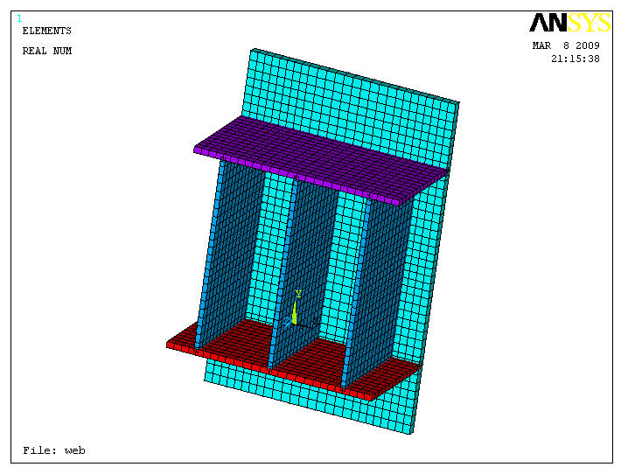
图3.13 牛腿与埋件几何模型
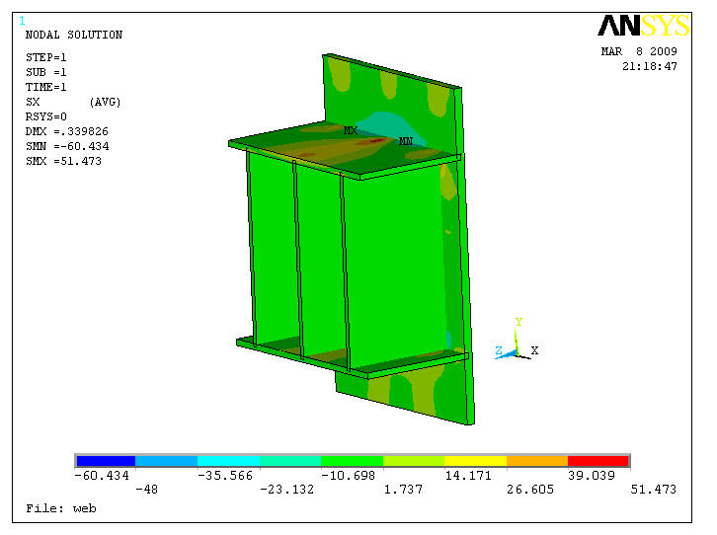
图3.14 牛腿与埋件的正应力（MPa）

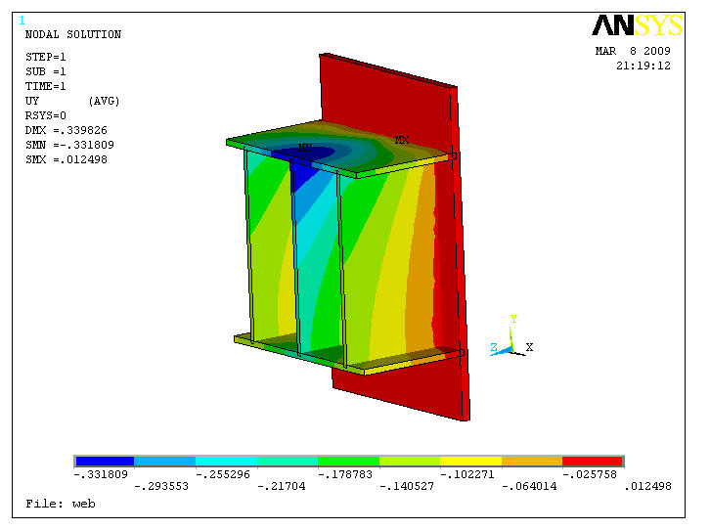
图3.13 牛腿与埋件的竖向变形（mm）
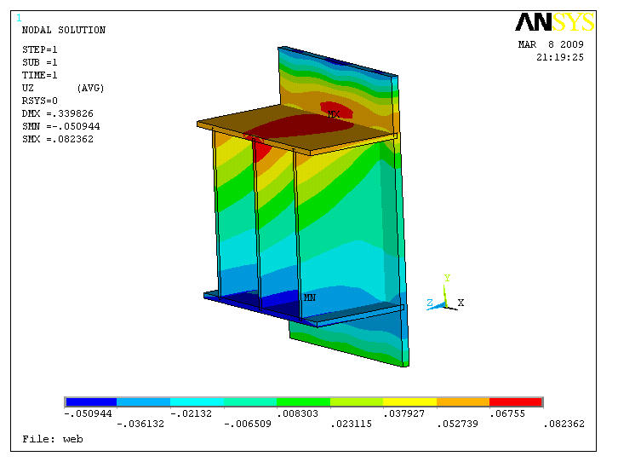
图3.13 牛腿与埋件的水平变形（mm）

3.2.2 牛腿与爬升梁之间的构造要求
图3.12 牛腿上翼缘水平限位板示意图
1）爬升钢梁直接搭接在牛腿的上翼缘，不采用焊接或者螺栓连接的构造措施，牛腿的上翼缘焊接水平变形限位板，如图3.12示意图所示。限制爬升钢梁的梁端水平位移，限位板与牛腿上翼缘之间总的侧向角焊缝长度满足承受40t水平力的要求。
2）为了尽可能减少牛腿上形成的弯矩对核心筒混凝土墙的影响，搭接长度在满足施工方便与安全可靠的同时，搭接长度应尽可能地端，最长不宜大于300mm。

